МИНИСТЕРСТВО ОБРАЗОВАНИЯ И НАУКИ РОССИЙСКОЙ ФЕДЕРАЦИИ

Федеральное государственное автономное образовательное учреждение

высшего образования

**«Нижегородский государственный университет им. Н.И. Лобачевского»**

**Национальный исследовательский университет**

**Институт информационных технологий, математики и механики**

**Кафедра математического обеспечения и суперкомпьютерных технологий**

**Отчет по учебной практике**

**«Просмотровая таблица»**

**Выполнил:** студент группы 381706-1

Полетуева Анастасия Николаевна

___________ Подпись

**Научный руководитель:**

ассистент каф. МОСТ ИИТММ ___________________ Лебедев И.Г

Нижний Новгород

2018.

Содержание

1. Введение 3

2. Постановка задачи 4

3. Руководство пользователя 5

4. Руководство программиста 6

4.1. Описание структуры программы 6

4.2. Описание структур данных 6

4.3. Описание алгоритмов 7

5. Заключение 9

# Введение

Иногда для удобной организации доступа к памяти или элементам, которые лежат в этих ячейках памяти, прибегаю к организации доступа по имени элемента. Если приводить аналогию с массивом, то именем каждого элемента будет являться индекс этого элемента. Назовем такой способ доступа к данным табличным, а структуру хранения данных таблицей.

**Таблица** – динамическая структура данных. Существует множество реализаций таблиц, но в этой работе мы рассмотрим простейший их вид – просмотровые таблицы. Их особенность заключается в том, что у них нет особенностей и порядок хранения элементов определяется моментом их занесения в таблицу.

# Постановка задачи

Выполнение работы предполагает решение следующих задач:

1. Реализовать класс TScanTable
2. Пример программы, демонстрирующий работу .
3. Написание набора автоматических тестов с использованием Google C++ Testing Framework и проверка работоспособности методов классов.

# Руководство пользователя

При запуске программы пользователя просят ввести номер одной из команд: вставка записи в таблицу, удаление записи из таблицы, поиск записи в таблице.

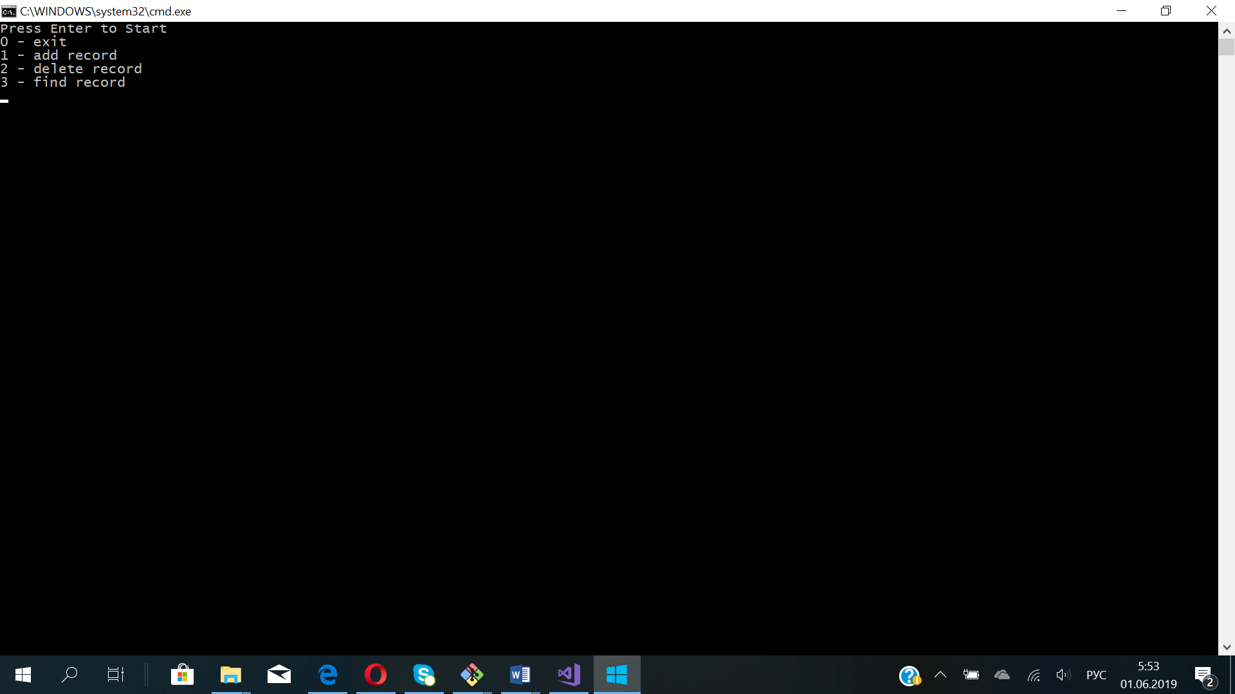

# Руководство программиста

## Описание структуры программы

Программа состоит из следующих модулей:

* Модуль TableLib. Статическая библиотека. Включает в себя заголовочный файл TScanTable.h, в котором описаны методы добавления, удаления и поиска*.*
* Модуль TableTest. Набор тестов для проверки работоспособности всех методов. Включает в себя файл *ScanTableTest.cpp.* Разработаны они с помощью использования Google C++ Testing Framework.
* Модуль Table. Пример использования класса TScanTable. Включает в себя файл с реализацией *main.cpp.*

## Описание структур данных

**Класс TScanTable:**

dataCount — число записей в таблице

tabSize — максимальное число записей в таблице

pRecs – массив записей таблицы

Add(TTabRecord<ValType> *tr) — добавляет запись в таблицу

Delete(TKey k) — удаляет запись из таблицы

Search(TKey k) — поиск по ключу

operator[] (TKey k) — обращение по ключу, в случае отсутствия записи добавляет пустую запись с заданным ключем

## Описание алгоритмов

Добавление:

если (tabSize == dataCount - 1)

ошибка

pRecs[dataCount] = tr

вернуть dataCount++

Поиск:

для i от 0 до dataCount

если pRecs[i]->key == k

вернуть pRecs[i]

вернуть NULL

# Заключение

В ходе выполнения был разработан класс просмотровой таблицы, в которой и описаны методы добавления, удаления записи из таблицы и поиска по таблице. Для проверки работоспособности всех методов, были написаны автоматические тесты, реализованные с использованием Google C++ Testing Framework, и пример работы класса.

1. **Литература**
2. Fb.ru: Обратная польская запись: алгоритм, методы и примеры http://fb.ru/article/321181/obratnaya-polskaya-zapis-algoritm-metodyi-i-primeryi.
3. Википедия: свободная электронная энциклопедия: на русском языке: [https://ru.wikipedia.org/wiki/Обратная-польская_запись